
每日市场报告

2026年1月7日

市场综述
美国三大股指全线收涨，道指涨0.99%报49462.08点，标普500指数涨0.62%报6944.82点，纳指涨0.65%报23547.17点。美元指数涨0.28%报98.60，非美货币涨跌不一，欧元兑美元跌0.28%报1.1688，英镑兑美元跌0.29%报1.3502，美元兑日元涨0.17%报156.6715，美元兑加元涨0.31%报1.3816，美元兑瑞郎涨0.51%报0.7957，离岸人民币对美元上涨21.0个基点报6.9808。美油主力合约收跌2.31%，报56.97美元/桶；布伦特原油主力合约跌1.96%，报60.55美元/桶。COMEX黄金期货涨1.22%报4505.70美元/盎司，COMEX白银期货涨5.95%报81.22美元/盎司。ICE原糖主力合约涨0.20%报14.76美分/磅，ICE棉花主力合约涨0.76%报65.41/磅。
图表1：全球主要股指涨跌幅（%）
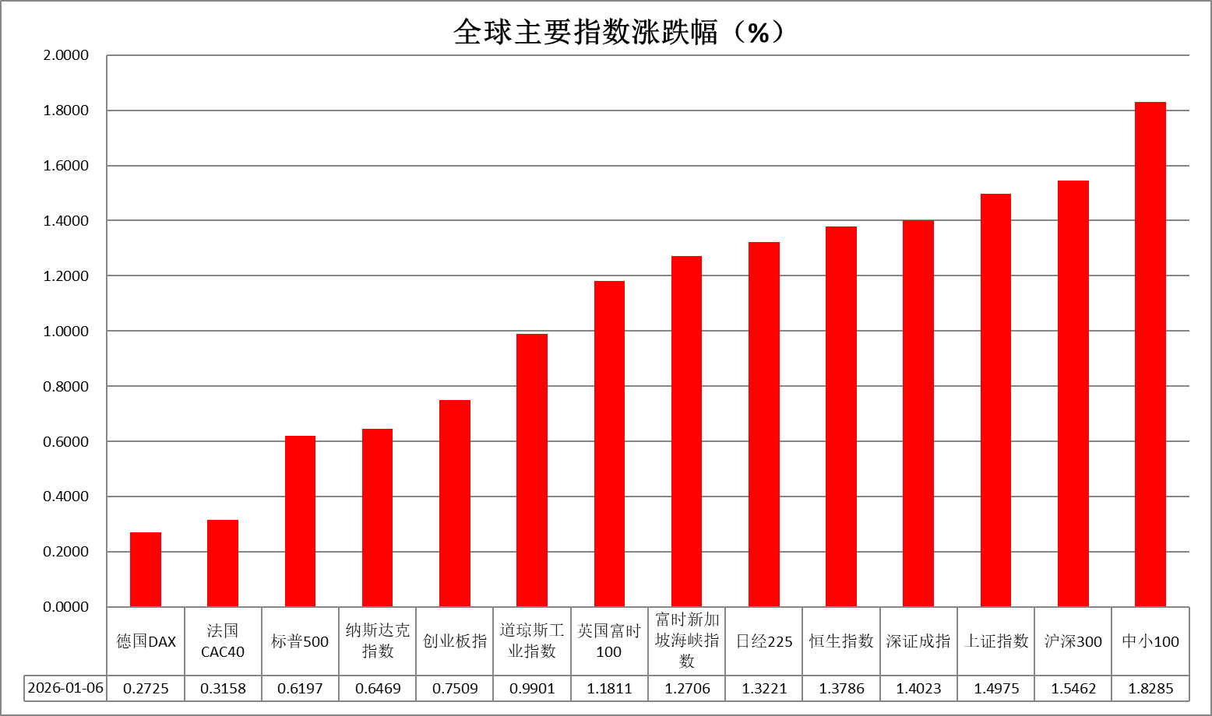
资料来源：公开资料整理、瑞达国际

- 消息回顾
【一名美国高级官员表示，特朗普总统及其团队正在讨论多种获取格陵兰岛的方案，包括从丹麦购买该领土、与格陵兰建立自由联系协定，军事手段亦被列为选项之一。该官员称，特朗普希望在其本届任期内完成对格陵兰岛的获取，并表示这一议题“不会消失”。白宫方面将获取格陵兰岛视为国家安全优先事项，尽管部分北约领导人提出反对，特朗普仍积极寻求达成协议。】
【开源航班追踪数据和地面观察员的观测显示，近日有大批美军飞机突然飞往欧洲，其中1月3日至少有10架C-17运输机从美国飞往欧洲。伊朗外交部发言人巴加埃表示，伊朗武装部队正保持高度警惕，加强战备，以应对可能的新一轮袭击。】
【美国特勤局已启动史上最大规模的招聘行动，计划到2028年新增4000名雇员，以缓解现有人员超负荷运转的压力，并为2028年的多场重大活动做准备，包括总统大选和洛杉矶奥运会。】
今日关注
时间 | 数据/事件
2026/1/7 | 18:00 | 欧元区 2025 年 12 月 CPI 初值
2026/1/7 | 21:15 | 美国 2025 年 12 月 ADP 就业人数
2026/1/7 | 23:00 | 美国 2025 年 12 月 ISM 非制造业 PMI

- 观点汇总
美元指数
隔夜，美元指数涨0.28%报98.60，非美货币涨跌不一，欧元兑美元跌0.28%报1.1688，英镑兑美元跌0.29%报1.3502，美元兑日元涨0.17%报156.6715。
美联储方面，里士满联储主席巴尔金强调未来货币政策需"精准调控"，理事米兰则指出美联储或需在2026年降息超50个基点，利率期货继续定价年内50基点的降息空间。宏观数据方面，美国ISM制造业PMI录得2024年10月以来新低，新订单已连续第四个月收缩，出口订单仍然疲弱，就业分项持续承压。FOMC官员降息立场分歧加剧，短期内料将保持目标利率区间不变。若通胀逐步下降，大多数官员支持进一步降息。此外，准备金余额已经下降到充足的水平，美联储或重启扩表，提振市场流动性预期。非美国家主要央行近期延续观望或加息立场，利差优势边际走弱导致美元承压运行。总体而言，就业市场趋于降温、相对有限的通胀反弹风险以及FOMC所释放的谨慎降息信号，均支持未来政策宽松路径，美元中期或仍以低位区间震荡运行为主。
此前欧洲通胀数据显示价格压力有所缓解，市场对欧央行加息预期随之降温。受食品价格趋缓及能源成本加速下跌影响，德国12月通胀率降至1.8%，首次跌破2%的政策目标水平。利率期货显示，截至年底欧央行加息概率已趋近于零。上个月欧洲央行已释放信号，鉴于经济保持韧性且通胀接近目标水平，利率可能将维持在现有水平。日本央行维持鹰派加息立场，以抑制物价持续高涨的风险。尽管日本央行行长植田和男表示通胀将接近目标水平，但超预期的财政扩张计划或加剧通胀反弹风险。利差走阔预期支持欧元偏强运行，日元在套息交易以及财政担忧影响下短期内或延续震荡格局。
图表1：美元指数走势图
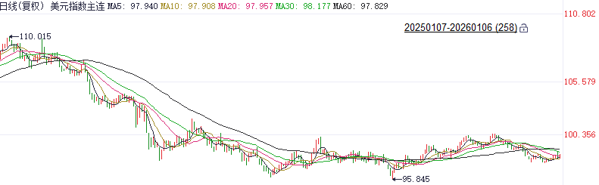
资料来源：Wind、瑞达国际

S&P500
截至1月6日，标普500指数上涨0.62%至6944.82点；迷你标普500主力合约上涨0.65%至6988.5点。经济数据上，美国2025年12月ISM制造业指数从48.2小幅下降至47.9，已连续10个月低于50，并创下自2024年10月以来新低。景气水平下滑推升市场对美联储降息押注。个股方面，英伟达CEO黄仁勋在国际消费类电子产品展览会上宣布，新一代AI芯片平台Vera Rubin全面投产，AI推理性能较Blackwell提升5倍，成本降至1/10。同时，英伟达还推出全球首款开源VLA自动驾驶推理模型Alpamayo，首款搭载英伟达全栈DRIVE系统的车型将于一季度在美国上路。英伟达新产品线的推出带动人工智能产业乐观情绪。整体来看，美联储降息预期上升带动美股市场情绪的同时，芯片股在AI行情持续演绎下走高也拉动指数上涨。
图表2：S&P500走势图
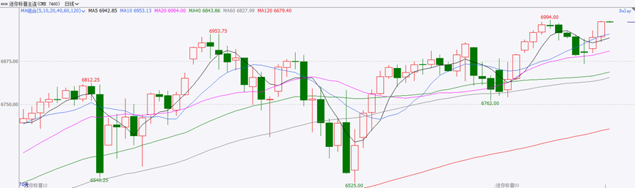
资料来源：Wind、瑞达国际

富时中国A50
截至1月6日，富时中国A50指数上涨1.01%至15705.46；新交所富时A50期指主力合约上涨1.21%至15670。海外方面，美国12月份ISM制造业PMI下滑至阶段性低位，制造业景气持续萎缩压制美元，隔夜美元指数冲高回落。国内方面，经济基本面，12月份国内三大官方PMI指数均由荣枯线下方回升至扩张区间，此前制造业PMI连续8个月处于收缩区间。整体来看，当前多重因素支撑A股上行，12月三大官方PMI指数集体回升，在一定程度上暗示经济有修复迹象。此前，2025年末的一系列重要会议对2026年经济工作定调积极，市场整体宏观氛围偏暖，A股有较强的底部支撑。此外，美国经济数据疲软对美元币值产生负面影响，离岸人民币节后仍然维持强势，汇率走强支撑1月份宽货币预期。最后，由于今年春节时间节点相对靠后，市场或于春节前提前交易3月初即将召开的两会政策预期，A股春季行情有前置的可
图表3：富时中国A50走势图
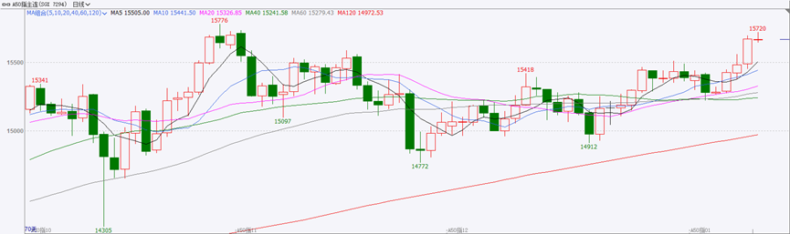
资料来源：Wind、瑞达国际

铜
隔夜COMEX铜震荡走强，报收6.0615元/磅，涨跌幅+1.44%。国际方面，美联储理事米兰：2026年美联储应该降息超过100个基点，理由是当前货币政策“明显具有抑制性”，正在拖累美国经济。国内方面，中国人民银行部署2026年重点工作，要求灵活高效运用降准降息等多种货币政策工具，保持流动性充裕。完善结构性货币政策工具体系。完善金融市场监测指标体系，探索开展金融市场宏观审慎管理。库存方面，截至2026年1月6日，COMEX铜库存为508881短吨，环比+ 5508短吨；LME铜库存为146075吨，环比+3525吨；SHFE每日仓单93271吨，环比+2989吨。美元美债方面，美元指数反弹，最终收涨0.28%，报98.59，创逾两周新高；美债收益率微涨，基准的10年期美债收益率最终收报4.169%，对美联储政策利率敏感的2年期美债收益率收报3.473%。操作建议，纽铜主力合约轻仓逢低短多交易，仅供参考。
图表4：铜日线走势图
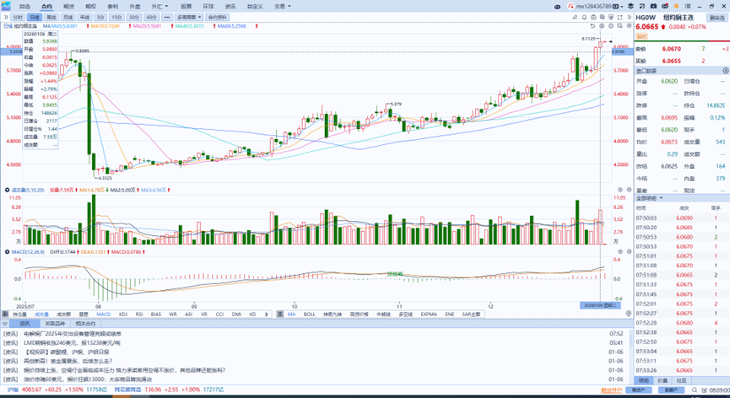
资料来源：Wind、瑞达国际

黄金
隔夜，国际贵金属期货普遍收涨，COMEX黄金期货涨1.22%报4505.70美元/盎司，COMEX白银期货涨5.95%报81.22美元/盎司。前期美国对委内瑞拉采取强硬行动，双边局势短期内迅速恶化，强化全球地缘风险叙事，贵金属市场受避险情绪提振强势反弹。美国12月非农就业报告发布在即，市场提前定价持续偏软的劳动力市场数据。美国ISM制造业PMI录得2024年10月以来新低，新订单已连续第四个月收缩，出口订单仍然疲弱，就业分项持续承压，数据公布后降息概率小幅抬升。美联储官员降息立场分歧加剧，短期内观望情绪主导，若通胀逐步下降，大多数官员支持进一步降息。美联储表明或重启扩表，提振市场流动性预期。短期来看，若委内瑞拉局势难以快速降温，且外部干预引发区域性紧张扩散，贵金属价格中枢有望维持高位运行，避险资金流入仍将持续。在流动性趋于宽松且降息预期仍存的背景下，贵金属中期看多逻辑尚未发生明显松动，中长期仍以逢低布局思路对待。运行区间方面，伦敦金关注上方阻力位4550美元/盎司，下方支撑位4300美元/盎司；伦敦银关注上方阻力位85美元/盎司，下方支撑位70美元/盎司。
图表5：COMEX黄金日线走势图
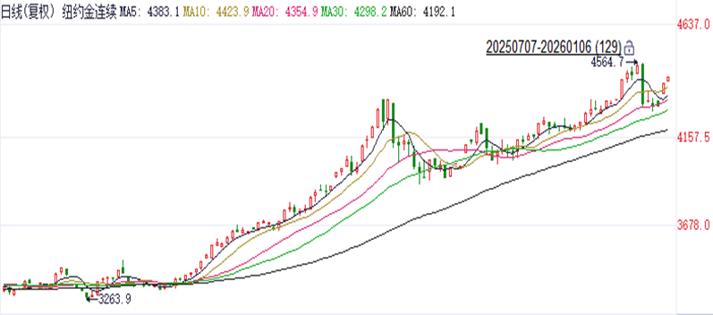
资料来源：Wind、瑞达国际

ICE原糖
洲际交易所(ICE)原糖期货周二收高，因巴西雷亚尔走强支撑。ICE交投最活跃的3月原糖期货收涨0.03美分或0.2%，结算价报每磅14.76美分。
国际方面，各主产国甘蔗陆续压榨中，其中印度产糖同比增加明显。2025/26榨季截至12月24日，泰国已产糖100.05万吨，同比减少16.67万吨。印度甘蔗截至12月15日累计产糖779万吨，同比增加28%。
美糖主力价格关注上方压力15.80美分/磅，下方支撑14.0美分/磅。建议3月 ICE 期糖短期观望
图表6：ICE原糖主力合约价格走势图
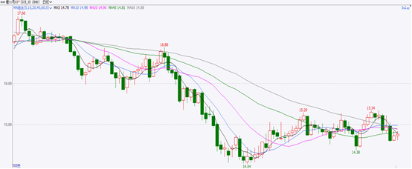
资料来源：Wind、瑞达国际

ICE棉花
洲际交易所(ICE)棉花期货周二上涨，市场消化美国播种面积缩减影响，ICE 3月棉花期货合约收涨0.41美分，或0.63%，结算价报每磅65.06分。
国际方面，巴西棉播种进度顺利，进度明显快于五年均值。巴西国家商品供应公司公布的数据显示，截至2025年12月27日当周，巴西2025/26年度棉花种植率为25.1%，此前一周为16.9%，五年均值为15.6%。
美棉主力价格关注上方压力70美分/磅，下方支撑58美分/磅。建议 ICE 3月期棉短期暂时观望。
图表7：ICE美棉主力合约价格走势图
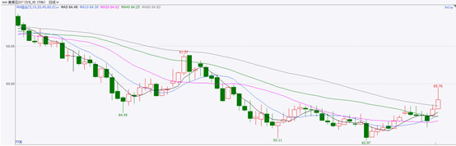
资料来源：Wind、瑞达国际

△ 免责声明
此报告由瑞达国际所编制。本报告采用之资料及意见均相信可靠及准确，但本公司并不对各分析或有关资料之可靠性及准确性作出全面性保证。本报告只供客户或读者作参考之用，客户或读者不应完全依靠本报告内容作为投资准则。
本报告之资料及意见如有任何更改，恕不另行通知。本报告并非及并无意图构成任何作价或招揽进行买卖本报告 提及的商品。本公司不会对任何因依靠本报告作出任何买卖而引致之任何损失承担任何责任。



24小时客服电话： 00852 - 25342000/86 - 13603059885
24小时传真电话： 00852 - 25632368
客服邮箱： cs@ruida- int . com
客服QQ： 203195058/2938472186
网址：www. ruida- int . com
地址: 香港湾仔菲林明道8号大同大厦17楼05 - 06室

